样本5：
较大危险有害因素安全警示标志牌
（参考样本）

较大危险有害因素安全警示标志牌
场所/环节/部位名称
较大危险有害因素名称
可能导致事故类型
主要风险控制措施
序号 | 主要控制措施 |  |  |  | 序号 | 主要控制措施
主要安全标志
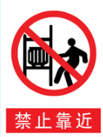 |  | 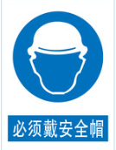 |  | 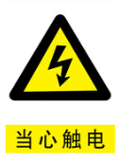 |  |  | 